FRONT

**Tela Principal**

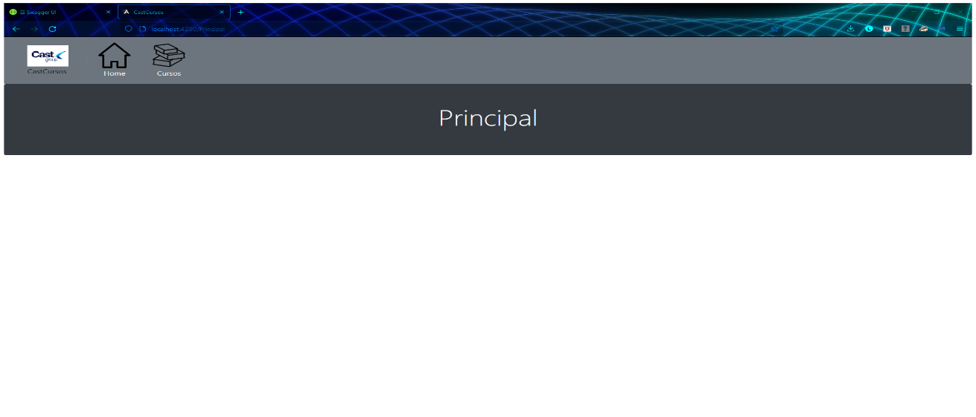

**Tela de Cursos**

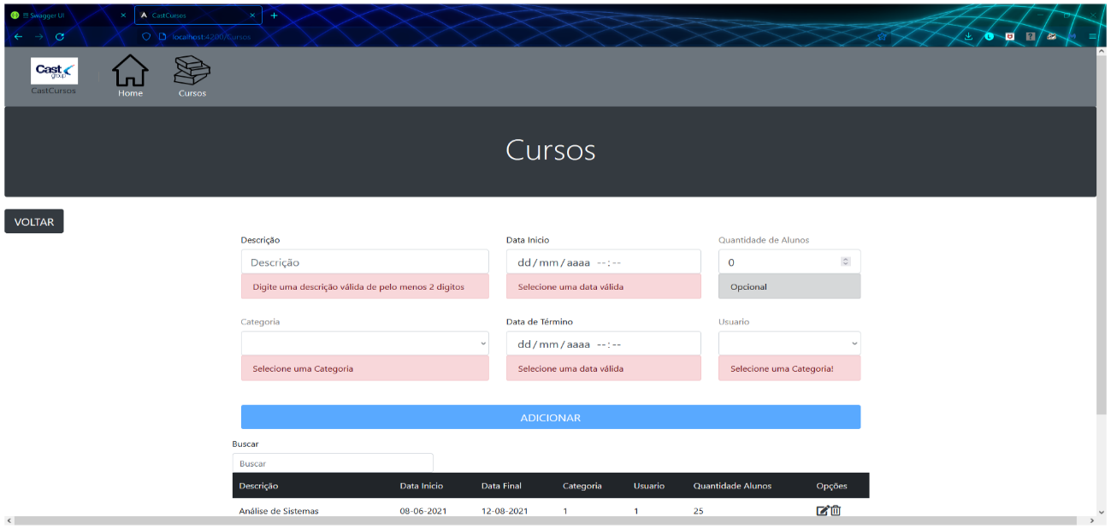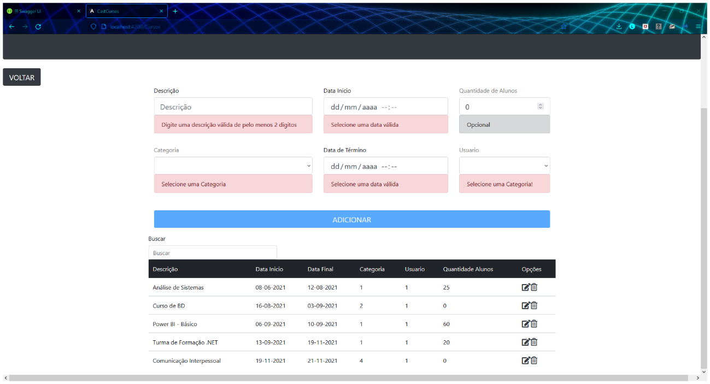

**Cadastrando Curso**

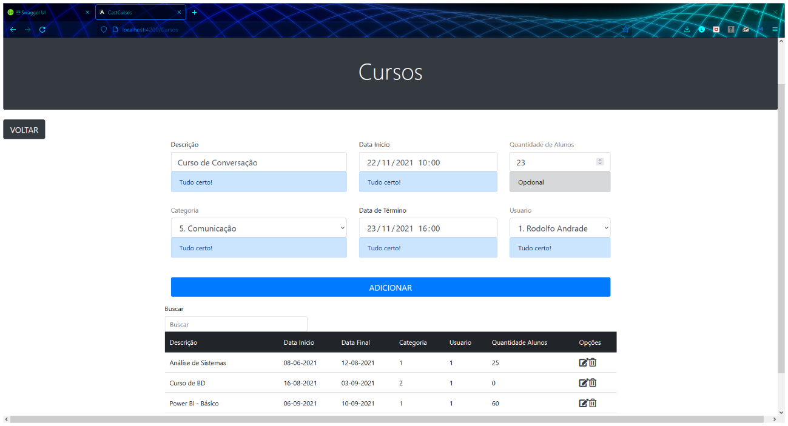

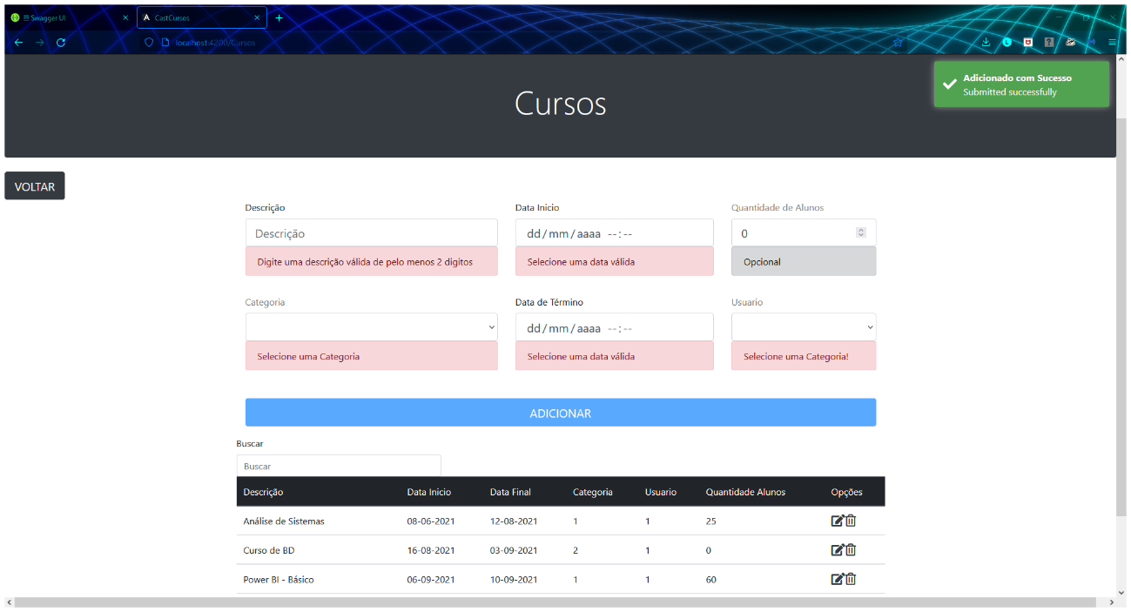

Após pressionar o botão “Adicionar”, ele pega os dados inseridos nos campos e são acionadas as validações. Caso sejam validadas sem erros, aparece “Adicionado com Sucesso”

**Alterando Cursos**

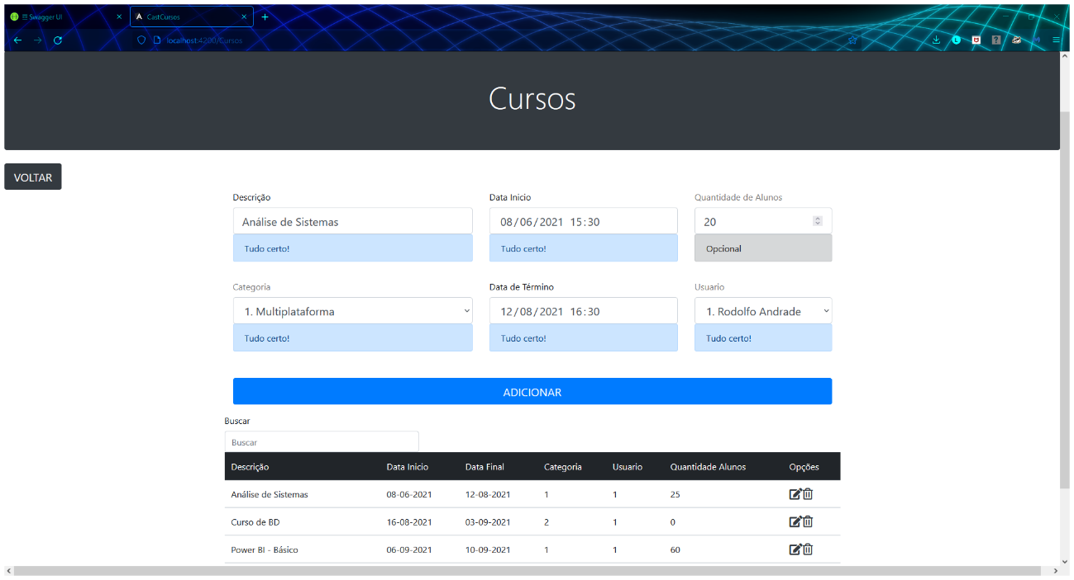

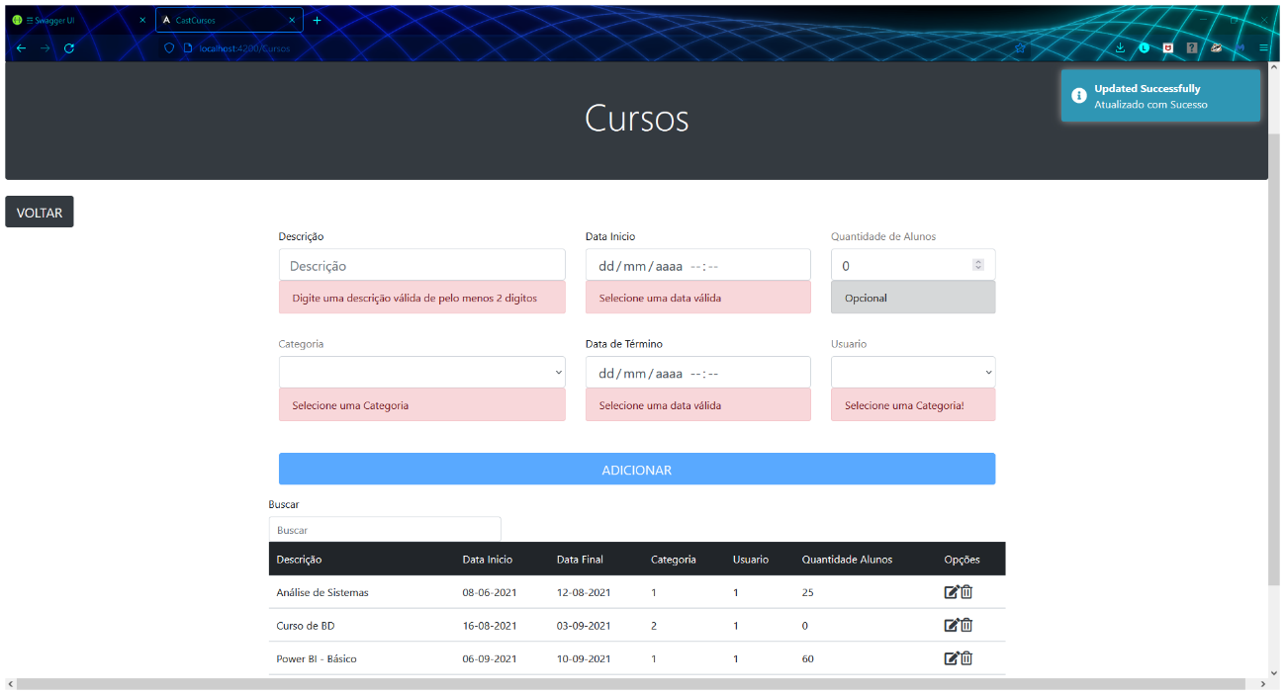

Após pressionar o símbolo de editar em “Opções”, ele pega os dados inseridos nos campos e são acionadas as validações novamente. Caso sejam validadas sem erros, aparece “Atualizado com Sucesso”

**Excluindo Cursos**

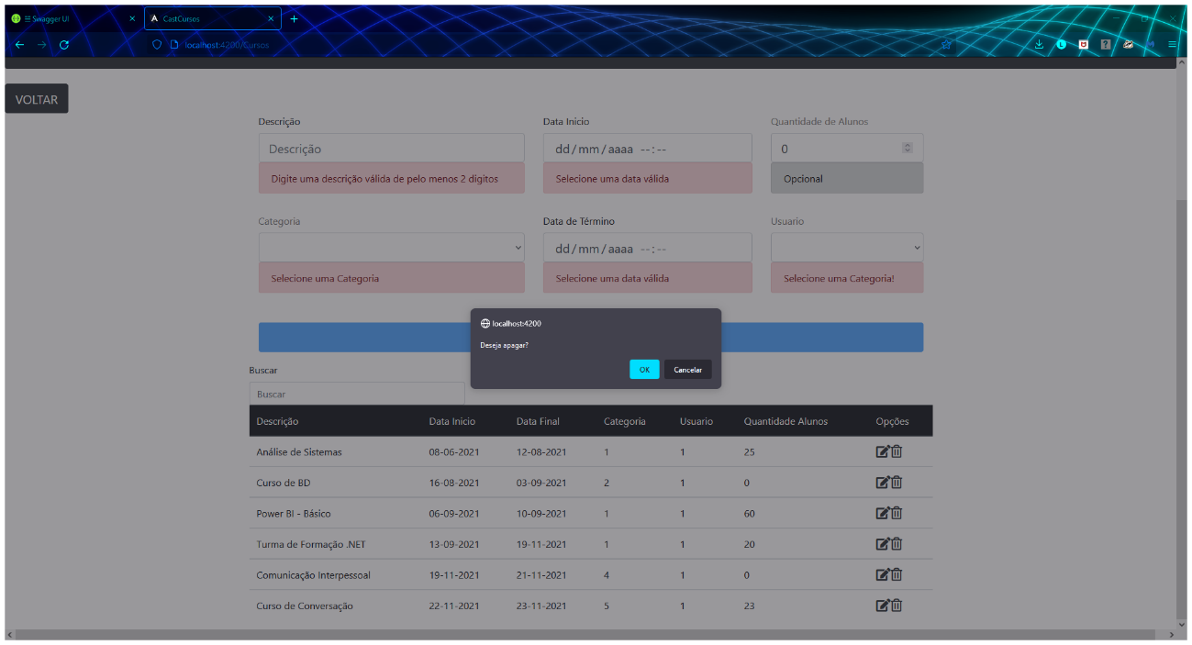

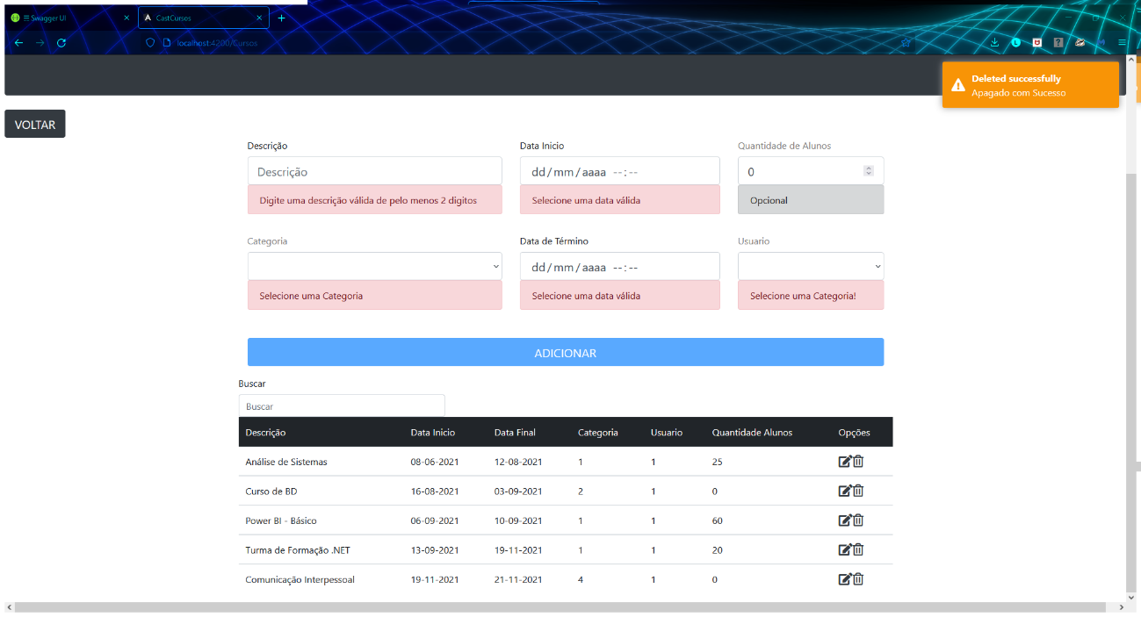

Após pressionar o símbolo de Lixeira em “Opções”, ele pega os dados inseridos nos campos e são acionadas as validações. Caso sejam validadas sem erros, aparece “Adicionado com Sucesso”

**Usando campo Busca**

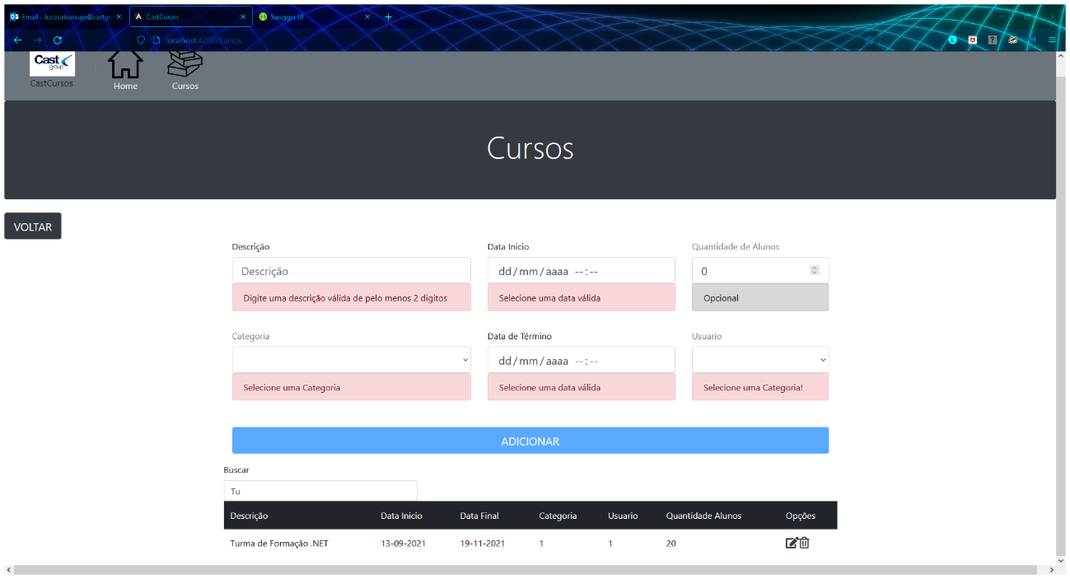

Após começar a pesquisar no campo “Buscar”, ele pesquisa na aba “Descrição” todos os itens correspondentes.